1. FINALIDADE E INSTRUÇÕES DE PREENCHIMENTO
Este documento registra as cinco primeiras consultas SQL que respondem às perguntas de negócio do Edital, escritas sobre o banco criado no E2.4. As perguntas PN-06 a PN-10 ficam para o E2.5 do Ciclo 3, conforme a seção 10 do quadro de entregáveis. Toda consulta é critério de aceitação verificado ao vivo na banca: precisa ser respondida por consulta escrita, nunca por contagem manual (Edital, critérios de aceitação).
Nome da equipe | SIRCA- Equipe D
Ciclo a que se refere esta versão | Ciclo 2 – Produção (Especificação, Banco de Dados e Componente)
Data de elaboração | 06/10/2026
Responsável pelo artefato neste ciclo | Lucas Gonçalves Felix
Data da última validação com a organização | A definir

PN-01 --- QUANTOS PARTICIPANTES DISTINTOS FORAM ATENDIDOS NO TRIMESTRE?

-- Ajuste as duas datas abaixo para o trimestre que
-- estiver sendo apurado antes de rodar.
SELECT COUNT(DISTINCT Cod_Participante) AS participantes_atendidos
FROM FREQUENCIA
WHERE Data_Frequencia BETWEEN '2026-07-01' AND '2026-09-30';
Conta participantes distintos com pelo menos um registro em FREQUENCIA no período, qualquer que seja o valor de Presenca — é exatamente o critério da RN-05 ("atendido no trimestre é o participante com pelo menos um registro de presença no período"), que precisa aparecer declarado no relatório trimestral (RF-09). As datas estão fixas na consulta (não como parâmetro :nome) porque :data_inicio/:data_fim só funcionam dentro do psql com \set, ou como parâmetro passado por um driver (psycopg2, por exemplo) — coladas direto no pgAdmin, o PostgreSQL as lê como nome de coluna inexistente, que foi o erro relatado.

Conferência do resultado

Item | Valor / forma de conferir
Período testado | 2026-07-01 a 2026-09-30 (ajustar para o trimestre real)
Resultado da consulta | [PREENCHER]
Forma de conferir | Comparar com a contagem de participantes ativos do Dossiê (225, valor de agosto/2026) como ordem de grandeza — não precisa bater exato, já que é um recorte trimestral, mas um valor muito distante disso é sinal de erro na consulta ou na carga

PN-02 --- Qual a taxa de presença de cada oficina no período?

-- Mesmo ajuste de datas da PN-01.
SELECT o.Cod_Oficina, o.Nome_da_Oficina,
COUNT(*) FILTER (WHERE f.Presenca = 'presente') AS presencas,
COUNT(*) AS total_registros,
ROUND(100.0 * COUNT(*) FILTER (WHERE f.Presenca = 'presente')
/ NULLIF(COUNT(*), 0), 1) AS taxa_presenca_pct
FROM OFICINA o
JOIN FREQUENCIA f ON f.Cod_Oficina = o.Cod_Oficina
WHERE f.Data_Frequencia BETWEEN '2026-07-01' AND '2026-09-30'
GROUP BY o.Cod_Oficina, o.Nome_da_Oficina
ORDER BY taxa_presenca_pct DESC;
Taxa = registros com Presenca = 'presente' dividido pelo total de registros da oficina no período, por cem. O NULLIF evita divisão por zero em oficina sem nenhum registro no período.
Conferência do resultado

Item | Valor / forma de conferir
Oficina com maior taxa | [PREENCHER]
Oficina com menor taxa | [PREENCHER]
Forma de conferir | Escolher uma oficina e contar manualmente as linhas de FREQUENCIA dela no período, comparando com o total_registros retornado

PN-03 --- Quais participantes faltaram a três encontros consecultivos?

WITH base AS (
SELECT Cod_Participante, Cod_Oficina, Data_Frequencia,
CASE WHEN Presenca IN ('falta','falta_justificada')
THEN 1 ELSE 0 END AS ausente
FROM FREQUENCIA
),
numerada AS (
SELECT *,
ROW_NUMBER() OVER (
PARTITION BY Cod_Participante, Cod_Oficina
ORDER BY Data_Frequencia) AS seq_geral,
ROW_NUMBER() OVER (
PARTITION BY Cod_Participante, Cod_Oficina, ausente
ORDER BY Data_Frequencia) AS seq_no_estado
FROM base
),
grupos AS (
SELECT *, (seq_geral - seq_no_estado) AS grupo
FROM numerada
)
SELECT p.Cod_Participante, p.Nome, g.Cod_Oficina,
COUNT(*) AS faltas_consecutivas,
MIN(g.Data_Frequencia) AS inicio_sequencia,
MAX(g.Data_Frequencia) AS fim_sequencia
FROM grupos g
JOIN PARTICIPANTE p
ON p.Cod_Participante = g.Cod_Participante
WHERE g.ausente = 1
GROUP BY p.Cod_Participante, p.Nome, g.Cod_Oficina, g.grupo
HAVING COUNT(*) >= 3
ORDER BY p.Nome;

Técnica de "ilhas e lacunas": a diferença entre a posição geral do registro (seq_geral) e a posição dele dentro da sequência de mesmo estado (seq_no_estado) é constante enquanto o estado não muda. Isso agrupa faltas consecutivas em blocos (grupo), e o HAVING filtra só os blocos com 3 ou mais.
Premissa registrada: nenhum documento do caso define se falta_justificada conta como ausência para o alerta de evasão. Esta consulta trata falta e falta_justificada como equivalentes (o participante não esteve na oficina), já que o foco é identificar risco de evasão, não apurar justificativa. Se a organização confirmar que uma falta justificada não deve contar, basta remover 'falta_justificada' da lista do CASE.
Conferência do resultado
Item | Valor / forma de conferir
Participantes encontrados | [PREENCHER]
Forma de conferir | Pegar um participante do resultado e listar manualmente o histórico de FREQUENCIA dele na oficina apontada, conferindo as datas de início e fim da sequência

PN-04 --- QUANTAS FAMILIAS ATIVAS HÁ EM CADA BAIRRO?

SELECT Bairro, COUNT(*) AS familias_ativas
FROM FAMILIA
WHERE Situacao_Cadastral = 'ativa'
GROUP BY Bairro
ORDER BY familias_ativas DESC;

Usa diretamente Situacao_Cadastral = 'ativa', o campo que já existe em FAMILIA desde o E1.5 — não depende de nenhuma tabela nova.
Conferência do resultado
Item | Valor / forma de conferir
Total de bairros distintos retornados | [PREENCHER]
Soma de familias_ativas | [PREENCHER]
Forma de conferir | A soma de familias_ativas de todos os bairros não pode ultrapassar o total de famílias cadastradas (140, Dossiê §2)

PN-05 --- QUAL O HISTÓRICO COMPLETO DE ATENDIMENTO DE UM PARTICIPANTE?

-- Troque 'P001' pelo código do participante a consultar.
SELECT 'frequencia' AS tipo_registro, f.Data_Frequencia AS data,
o.Nome_da_Oficina AS detalhe, f.Presenca AS situacao
FROM FREQUENCIA f
JOIN OFICINA o ON o.Cod_Oficina = f.Cod_Oficina
WHERE f.Cod_Participante = 'P001'

UNION ALL

SELECT 'encaminhamento' AS tipo_registro, e.Data_Encaminhamento AS data,
e.Servico || ' - ' || e.Orgao AS detalhe,
e.Situacao_do_Encaminhamento AS situacao
FROM ENCAMINHAMENTO e
WHERE e.Cod_Participante = 'P001'

ORDER BY data;

Une, em uma única linha do tempo, os registros de frequência e os encaminhamentos do mesmo participante — a UNION ALL exige que as duas metades tenham o mesmo número e tipo de colunas, por isso a coluna tipo_registro identifica a origem de cada linha. O código 'P001' é só exemplo: troque pelo código real antes de rodar.
Conferência do resultado

Item | Valor / forma de conferir
Participante testado | P001 (ajustar para um código real da base)
Linhas retornadas | [PREENCHER]
Forma de conferir | Contar manualmente, nas planilhas tratadas, quantas linhas de FREQUENCIA e de ENCAMINHAMENTO pertencem a esse participante e comparar com o total retornado

Arquiteto de Dados
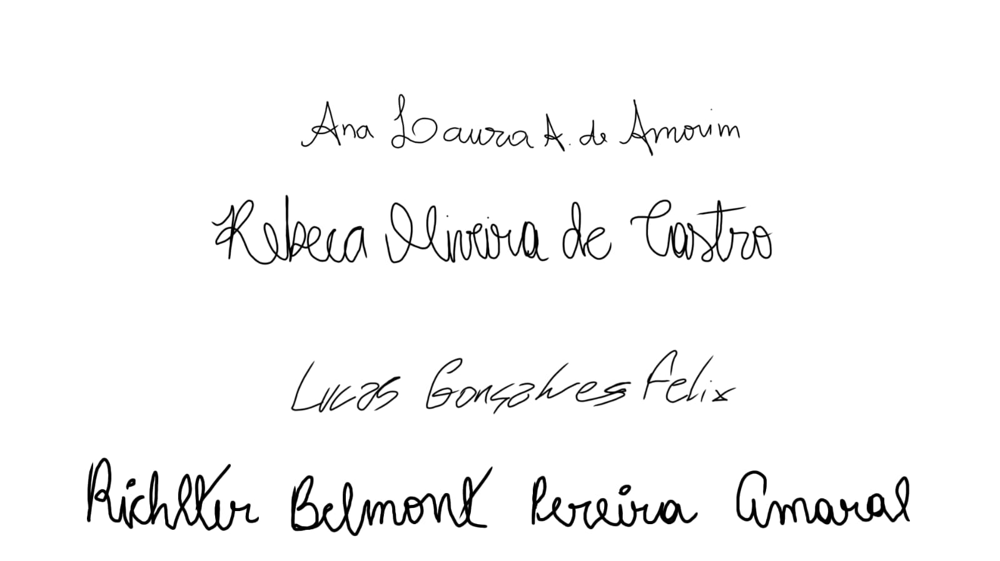
Lucas Gonçalves Felix

Coordenador de entrega do ciclo
Richter Belmont Pereira Amaral

Professor orientador
Ciência

